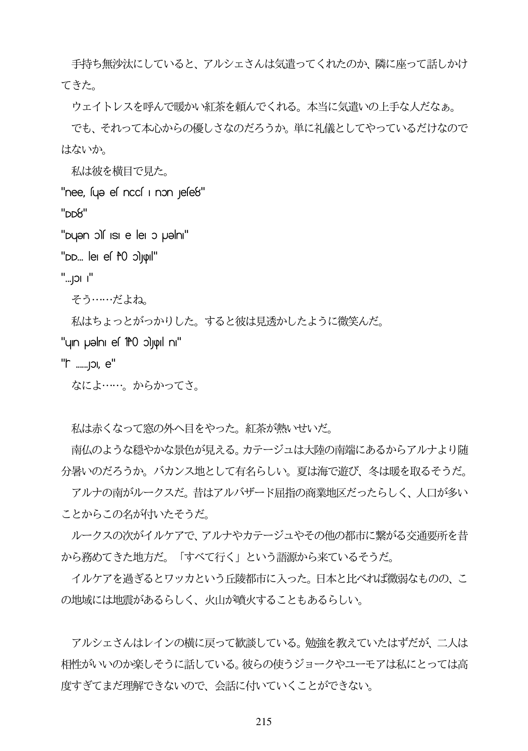

てきた。

ウェイトレスを呼んで暖かい紅茶を頼んでくれる。本当に気遣いの上手

自持ち無沙汰にしていると、アルシエさんは気遣ってくれたのか、隣に座って話しかけ

千な人だなあ。

でも、それって本心からの優しさなのだろうか。単に礼儀としてやっているだけなので

はないか。 私は彼を横目で見た。 "nee, sue es nCcs 1 non Jese8" "DD8" "DuƏn of ISI e lei o puƏlni" "DD. le e h0 ojpl" "...pl. " そう...だよね。

私はちよっとがっかりした。すると彼は見透かしたように微笑んだ。

"un puen el 10 ojpl n" "r JO, e" なによ...。からかってさ。

私は赤くなって窓の外へ目をやった。紅茶が熱いせいだ。 南仏のような穏やかな景色が見える。カテージュは大陸の南端にあるからアルナより随 分暑いのだろうか。バカンス地として有名らしい。夏は海で遊び、冬は暖を取るそうだ。

アルナの南がルークスだ。昔はアルバザード屈 ことからこの名が付いたそうだ。

指の商業地

区だったらしく、人

が多い

ルークスの次がイルケアで、アルナやカテージュやその他の都市に繋がる交通要所を昔 から務めてきた地方だ。「すべて行く」という語源から来ているそうだ。 イルケアを過ぎるとワッカという丘陵都市に入った。日本と比べれば微弱なものの、こ の地域には地震があるらしく、火山が噴火することもあるらしい。

アルシェさんはレインの横に戻って歓談している。勉強を教えていたはずだが、二人は 相性がいいのか楽しそうに話している。彼らの使うジョークやユーモアは私にとっては高 度すぎてまだ理解できないので、会話に付いていくことができない。

215